# Ver listas

Al acceder a la pantalla de ver las listas de compras, se muestra el listado de las listas de compras del grupo seleccionado por el usuario (el nombre del grupo se muestra en el título). Por cada lista de compras, se muestra su nombre, su fecha de creación y el listado de sus ítems. Por cada ítem, se muestra su nombre y la cantidad de ese producto que falta por comprar. Si el producto ya ha sido comprado, su nombre se muestra tachado. Además, al lado del nombre de la lista se encuentra un botón que redirecciona al usuario a la pantalla para ver y editar dicha lista. Además, en el título de la página se encuentra un botón para crear una nueva lista de compras. Ver figura VL-1.

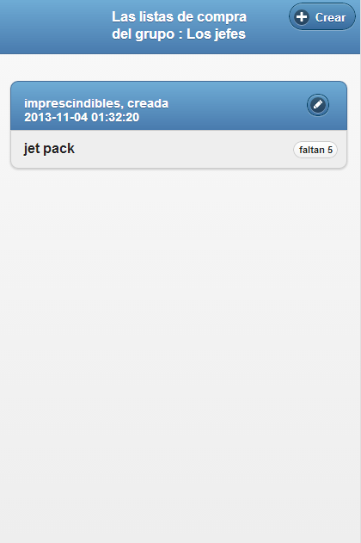

Figura VL-1